Bezeichnungsvielfalt und Benennungsmotivik

Allen ist die Bezeichnungsvielfalt des Schweizerdeutschen in bestimmten Bereichen bekannt: Das Anfangsstück des Brotes wird beispielsweise regional unterschiedlich als Aabiis, Aahau, Aaschnitt, Bödeli, Chappli, Fux, Gupf, Mürgel, Mutsch, Scheerbli, Zipfeli u.v.m. bezeichnet. Die verschiedenen Bezeichnungen erklären sich meist durch unterschiedliche Benennungsmotive, also verschiedene Eigenheiten des Gegenstandes, der bezeichnet/benannt werden soll.

Arbeitsanregungen:

- Studieren Sie in Ihrer Gruppe die Kommentare zu folgenden Begriffen im Kleinen Sprachatlas der deutschen Schweiz. Den Kommentar des fett gedruckten Begriffs stellen Sie anschliessend im Plenum kurz vor. Ziel ist es, einen Einblick in die Bezeichnungsvielfalt zu geben und zusammenzutragen, wie die Eigenheiten, die zu einer Bezeichnung führen können, kategorisiert werden können.

Gruppe 1: Bonbon, S. 105 und Zu wenig gesalzen, S. 111
Gruppe 2: Zu wenig gesalzen, S. 111 und Papiersack, S. 117
Gruppe 3: Papiersack, S. 117 und Schublade, S. 127
Gruppe 4: Schublade, S. 127 und Löwenzahn, S. 141/143
Gruppe 5: Löwenzahn, S. 141/143 und Kater, S. 179
Gruppe 6: Kater, S. 179 und Bonbon, S. 105

- Studieren Sie in der Einleitung dieses Arbeitsblattes die Auswahl der Bezeichnungen für das Anfangsstück des Brotes und ergänzen Sie die Liste mit weiteren Ausdrücken, die Sie kennen. Lassen sich Benennungsmotive erkennen? Schlagen Sie allenfalls im Schweizerischen Idiotikon (www.idiotikon.ch) nach.

- Sie müssen folgender Erfindung einen Namen geben. Überlegen Sie sich aufgrund der oben gemachten Erkenntnisse eine passende Bezeichnung.
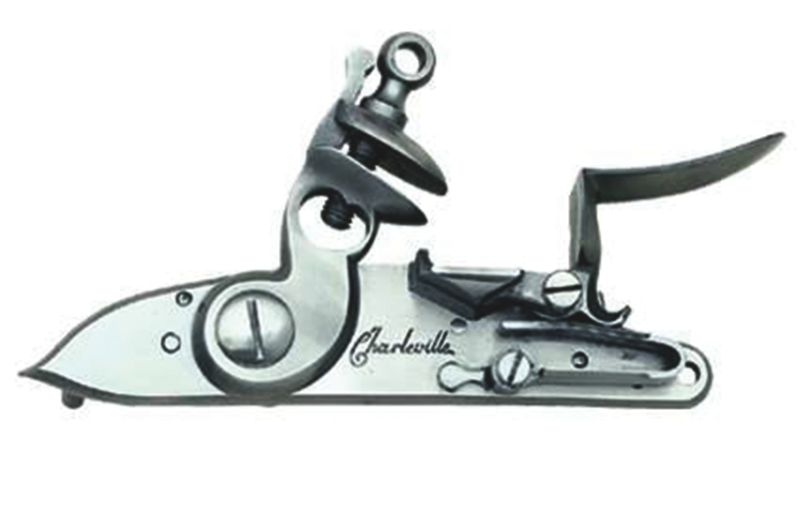

- Auf welche Schwierigkeiten treffen wir, wenn wir aus heutiger Sicht Benennungsmotive rekonstruieren wollen, die in früheren Zeiten zu einem Wort geführt haben?

Hinweise für die Lehrperson

Die ausgewählten Karten in diesem Kapitel sollen illustrieren, dass es nicht nur Nord-Süd- und West-Ost-Gegensätze gibt, sondern dass bei vielen Begriffen kleinräumigere Varianten vorkommen.

Zu den Arbeitsanregungen:

ad 1)
Diese Aufgabe eignet sich gut für eine ergänzende Gruppenarbeit.
Für die Gruppenpräsentationen können die entsprechenden Karten mit dem Beamer eingeblendet werden (Gratisdownload unter www.ofv.ch/kleinersprachatlas) oder es wird entsprechend mit Kopien gearbeitet.

Benennungsmotive sind z. B.:
- Grundstoff, woraus etwas besteht
- äusseres Erscheinungsbild
- Machart
- Funktion
- Ort und Zeit des Vorkommens
- Verhaltensweisen (Lautäusserungen, geschlechtliche Tätigkeit …)
- Geringschätzung/Wertschätzung

ad 3)
Die Lernenden sollen – auch ohne das Wissen, worum es sich handelt – aufgrund von Aussehen, Material, möglichem Verwendungszweck etc. Bezeichnungen suchen.
Es handelt sich um ein Steinschloss, einen Auslösemechanismus für Vorderladerfeuerwaffen, welches mit einem Feuerstein zündet. (Wikipedia)
Bild: www.vorderlader-shop.de/Media/Shop/s462.jpg (1.5.2013)

ad 4)
Folgender Auszug aus Seebolds Etymologie illustriert das Problem:
„Nun werden aber durchaus nicht beliebige Merkmale zur Benennung verwendet, sondern nur solche, die für die Sprecher so kennzeichnend sind, daß sie bei der Erwähnung an das zu benennende denken lassen. Man findet also etwa keine Benennung des Fingerrings, die sich darauf bezieht, daß er wertvoll oder undurchsichtig ist, oder schwer, oder vom Goldschmied verfertigt und dergleichen, obwohl das alles ebenfalls zutreffende Merkmale sind. Welche Merkmale aber zur Benennung ausreichend waren, läßt sich vor allem für frühere Zeiten, aus denen wir keine unmittelbaren Quellen besitzen, nicht ohne weiteres sagen – unter Umständen hielt man sich an solche, an die wir gar nicht denken oder die wir (etwa im Fall von bestimmten Beziehungen oder Verwendungsweisen) gar nicht mehr kennen. Umgekehrt kann für uns ein Merkmal wichtig sein, das in früherer Zeit keine oder nur eine untergeordnete Rolle spielte. Wir brauchen also bei der Etymologie gegliederter Wörter allgemein, besonders dringend aber bei Etymologien mit Hilfe von Rekonstruktionen, Hinweise darauf, daß das von uns vorausgesetzte Benennungsmotiv für die betreffende Zeit wirklich gültig war.“
Elmar Seebold (1981): Etymologie. Eine Einführung am Beispiel der deutschen Sprache. München, S. 47.

